INDEX HYPOTEČNÍCH ÚVĚRŮ | FIXINDEX
INDEX PODÍLOVÝCH FONDŮ
POVINDEX
INDEX SPOTŘEBITELSKÝCH ÚVĚRŮ

O společnosti Broker Consulting

Broker Consulting je jednou z největších společností na českém a slovenském trhu, která poskytuje služby v oblasti financí a realit. Od roku 1998 získala důvěru více než 600 000 klientů. Poskytuje také služby přes 4 000 firmám. Distribuci služeb zajišťuje přibližně 2 000 konzultantů (profesionální konzultanti, zaměstnanci, konzultanti v zapracování v ČR i SR) ve více než 100 kancelářích a 40 franšízových pobočkách OK POINT. Společnost uvedla na český a slovenský trh řadu inovací. Jednalo se například o investice do otevřených podílových fondů se zamykáním zisků nebo unikátní produkty životního dopojištění, které umožňují pojistit smrt a invaliditu za zlomek obvyklých cen. Bankovní, finanční a realitní služby společně, to je OK POINT, který přináší společnost Broker Consulting ve spolupráci s mBank a MONETA Money Bank. Více na bcas.cz, okpointy.cz, okpoint.tv a na realityspolu.cz. Navštivte také náš Facebook a LinkedIN Broker Consulting a Facebook a LinkedIN OK POINTů.

Zdražování hypoték pokračovalo i v únoru. Průměrná úroková sazba meziměsíčně vzrostla o 0,37 procentního bodu na 4,15 procenta

Praha, 9. března 2022 – Zdražování hypoték nepolevilo ani ve druhém měsíci letošního roku. Jak potvrdily výsledky Broker Consulting Indexu hypotečních úvěrů, průměrná úroková sazba hypoték v únoru vystoupala o 0,37 procentního bodu na 4,15 %. Podle odborníků je třeba počítat s dalším růstem i v následujících měsících, a to v návaznosti na pokračující zvyšování základních sazeb ze strany ČNB. V obzvlášť složité situaci se ocitli klienti se sjednanou hypotékou u Sberbank, které se ČNB v důsledku ruské agrese na Ukrajině chystá odebrat bankovní licenci. Odborníci jim doporučují zajistit si refinancování do jiné banky, jakmile to bude možné.

Česká národní banka počátkem února opět zvýšila základní sazbu o 0,75 procentního bodu na 4,50 % a tento krok se pochopitelně projevil nárůstem průměrné sazby u hypoték. Jak ukazuje únorový Broker Consulting Index hypotečních úvěrů, jedná se o meziměsíční nárůst o 0,37 procentního bodu na 4,15 %. „Zdražování hypoték probíhá v podstatě už od poloviny minulého roku, od listopadu navíc značně zrychlilo. Očekávám, že bude pokračovat i v dalších měsících vzhledem k tomu, jak rychle jdou nahoru základní úrokové sazby. Ty by se letos podle obecného předpokladu měly dostat až na úroveň 5 %. Jejich pokles očekávám spíše až během příštího roku, poté by mohly začít mírně klesat také sazby hypoték,“ očekává další vývoj Michaela Pudilová, analytička hypotečních a spotřebitelských úvěrů Broker Consulting.

I přes pokračující nárůst sazeb je zájem klientů o poskytnutí hypotečního úvěru stále veliký. Závažným problémům nyní čelí klienti Sberbank, jejíž likvidní situace se výrazně zhoršila v důsledku odlivu vkladů poté, co došlo k invazi Ruska na území Ukrajiny. Sberbank bude ze strany ČNB odebrána bankovní licence, a v rámci předběžných opatření tak nemůže přijímat vklady klientů, ani poskytovat nové úvěry. „V úvěrové oblasti je situace složitější. Klienti musí stále platit hypoteční i spotřebitelské úvěry. Ale jen ti šťastnější, kteří mají běžný účet v jiné bance, mají z čeho. Takovým klientům doporučuji dotázat se u jiné banky na možnost refinancování, jakmile to bude možné. I když je pravda, že při zrušení úvěrového produktu a jeho refinancování je třeba obrnit se značnou trpělivostí,“ radí Pudilová.

Trpělivost a výdrž budou muset prokázat i klienti, kteří kupují nemovitost a čekají na čerpání hypotéky ve Sberbank, která jim tuto službu již nebude moci poskytnout. Dočerpat nemohou ani ti, kteří s čerpáním začali a činí tak postupně, například na rekonstrukci. Ani těm nezbývá nic jiného, než vyčkat dalších kroků banky a být připraveni na refinancování, jak doporučuje Michaela Pudilová.

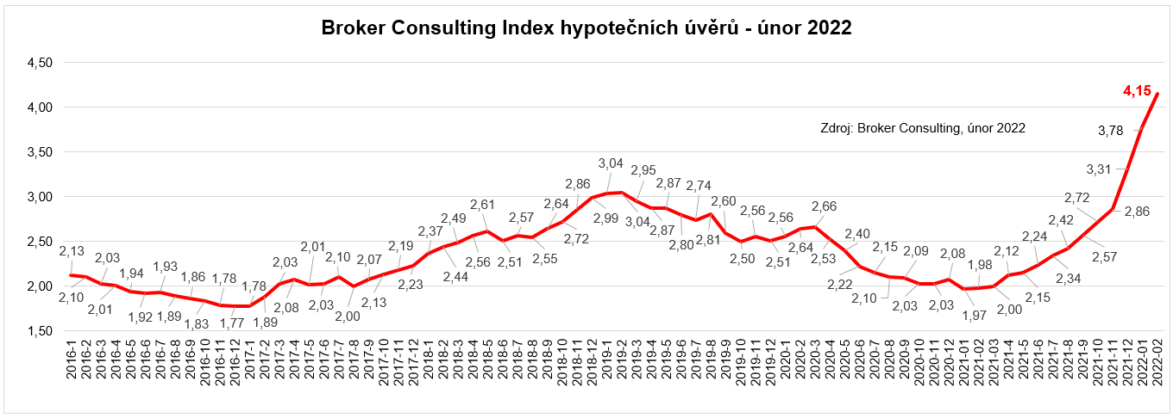

Poznámka pro média: Broker Consulting Indexy je možné volně publikovat pouze s označením „Broker Consulting Index“ (např. Broker Consulting index hypotečních úvěrů). Více informací najdete též na webu https://www.bcas.cz/onas/pro-media/.

Broker Consulting Index hypotečních úvěrů je analytický nástroj, který ukazuje průměrnou úrokovou sazbu u hypotečních úvěrů, jež zprostředkovali konzultanti Broker Consulting a pobočky OK POINT u kteréhokoli poskytovatele hypotečních úvěrů. Jedná se o vážený aritmetický průměr, kdy hlavní vahou je objem úvěru. Tedy čím vyšší úvěr, tím jeho sazba do indexu vstupuje větší vahou. Výhodou metody výpočtu je skutečnost, že se do statistiky dostávají pouze skutečně schválené úvěry, a to bez výjimky všechny. Nemůže tak dojít ke zkreslení informací a index není závislý na dodávkách třetích stran. V principu se index počítá ze sazeb, které jsou v danou chvíli pro daného klienta nejnižší na trhu nebo se nejnižší hranici přibližují, neboť klient si vybírá z mnoha možností, které mu trh v danou chvíli nabízí. A většinou si vybírá právě nejnižší sazbu úvěru, který i v jiných parametrech splňuje jejich podmínky. Broker Consulting ročně zprostředkuje úvěry v objemu přesahujícím 13 miliard korun.

Kontakt pro média:

Tereza Kunová
Specialistka PR a externí komunikace
Mobil: +420 731 537 716
E-mail: tereza.kunova@bcas.cz

